«Как защититься от гриппа»?
Вирусы гриппа, респираторные вирусы легко передается от человека к человеку, и вызывают заболевания разной степени тяжести.
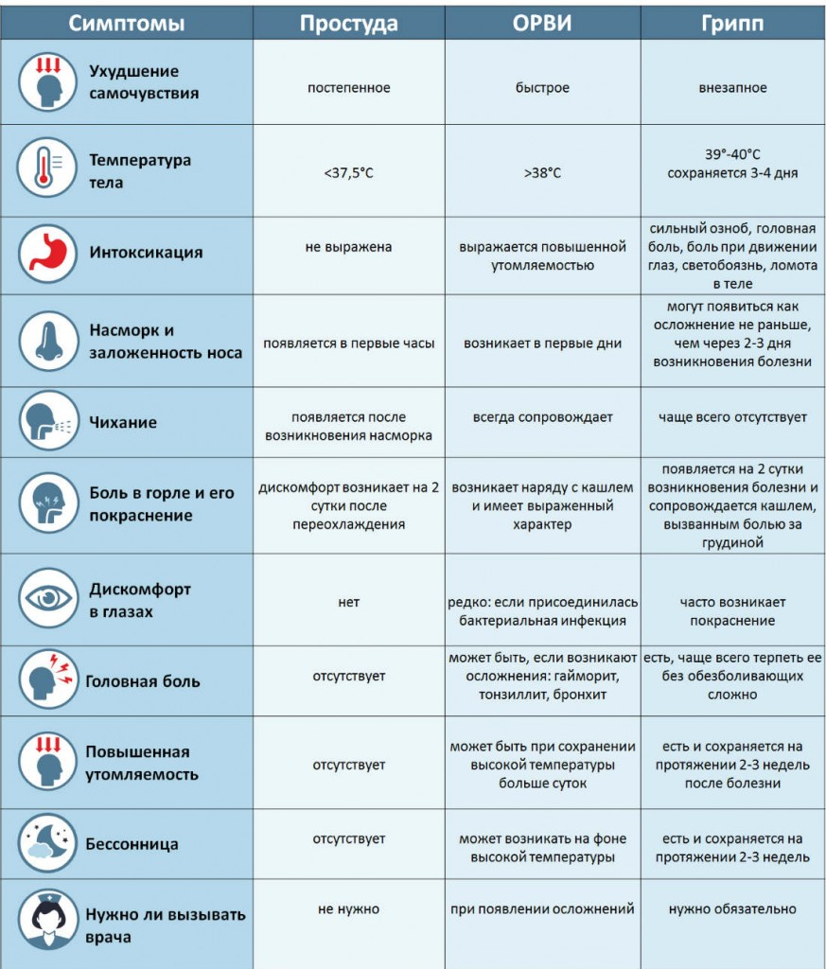
Как защититься от гриппа?
Правило № 1. Мойте
Часто мойте руки с мылом. Гигиена рук - это важная мера профилактики распространения гриппа. Мытье с мылом удаляет и уничтожает микробы. Если нет возможности помыть руки с мылом пользуйтесь спиртсодержащими или дезинфицирующими салфетками.
Чистка и регулярная дезинфекция поверхностей (столов, дверных ручек, стульев и др.) удаляет и уничтожает вирус.
Правило № 2. Соблюдайте расстояние и этикет
Избегайте близкого контакта с больными людьми. Соблюдайте расстояние не менее 1 метра от больных.
Избегайте поездок и многолюдных мест.
Избегайте трогать руками глаза, нос или рот. Гриппозный вирус распространяется этими путями.
Не сплевывайте в общественных местах.
Надевайте маску или используйте другие подручные средства защиты, чтобы уменьшить риск заболевания.
Вирус легко передается от больного человека к здоровому воздушно-капельным путем (при чихании, кашле), поэтому необходимо соблюдать расстояние не менее 1 метра от больных.
Правило № 3. Ведите здоровый образ жизни
Здоровый образ жизни повышает сопротивляемость организма к инфекционным заболеваниям. Соблюдайте здоровый режим, включая полноценный сон, потребление пищевых продуктов богатых белками, минеральными веществами, фитонцидами (лук, чеснок), витаминами, в том числе витамином С (черная смородина, лимон, шиповник, цитрусовые и др.), физическую активность.
Что делать в случае заболевания гриппом?
Оставайтесь дома и срочно обращайтесь к врачу, вызвав врача на дом.
Следуйте предписаниям врача, соблюдайте постельный режим и пейте как можно больше жидкости.
Быстро начатое лечение способствует облегчению болезни и выздоровлению.
Что делать если в семье кто-то заболел гриппом?
Выделите больному отдельную комнату в доме. Если это невозможно, соблюдайте расстояние не менее 1 метра от больного.
Ограничьте до минимума контакт между больным и близкими, особенно детьми, пожилыми людьми и лицами, страдающими хроническими заболеваниями.
Часто проветривайте помещение.
Сохраняйте чистоту, как можно чаще мойте и дезинфицируйте поверхности бытовыми моющими средствами.
Часто мойте руки с мылом.
Ухаживая за больным, прикрывайте рот и нос маской или другими защитными средствами (платком, шарфом и др.).
Ухаживать за больным должен только один член семьи.
